Пословицы и поговорки

- В здоровом теле – здоровый дух.
- Здоровье всего дороже.
- Береги платье снову, а здоровье смолоду.
- Здоров будешь – все добудешь.
- Нет ничего дороже, чем
сила мускулов и бронза кожи.
- Курить – здоровью вредить.
- Здоровье дороже богатства.
- Крепок телом – богат и делом.
- Здоровье сгубишь -
Новое не купишь!

Загадки
о видах спорта

На льду я вычертил восьмерку,
Поставил тренер мне
пятерку.
(фигурное катание)
В небо ласточкой вспорхнет,
Рыбкой в озеро нырнет.
(плавание)

О нем газеты говорят:
«Толкнул он дальше всех снаряд».

(метание диска)
Вратарь на страже.
Пенальти. Гол!
Каждый скажет -
Это .......
(футбол)

Силу качайте!
Обливайтесь водою!
Берите пример
С былинных героев!

Кто они, наши герои?

В городе Муроме был он рожден.
Силами злыми не побежден.
Нет его на свете смелее и
сильней
Это знает Разбойник – Соловей.
(Илья Муромец)
Его оружие – булатный меч.
Срубил им головы змею с плеч!
Он второй из трех богатырей.
Имя назови его скорей!
(Добрыня Никитич)

Третий богатырь – поповский
сын.
Тугарина - Змея одолел один!
Из троих – он самый молодой.
Скажи поскорее, кто он такой?
(Алеша Попович)



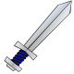

Веселый урок

Говорят, что сигарета
Смертоносней пистолета,

Убивает без огня
Закурившего коня.

Дым от ваших сигарет
Застилает белый свет.
Мы наркотикам и дыму
Громко скажем: Нет! Нет! Нет!

Всех, кто любит сигарету,
Всех, кто курит по секрету,
Всех таких учеников -
На скамейку штрафников!

Полезные советы:

Сила воли – вот спасенье!
Вот всему преодоленье!
Не кури и не колись!
Лучше спортом ты займись!
*********
Закаляйся, если хочешь быть здоров.
Постарайся позабыть про докторов.
Водой холодной обливайся,
Если хочешь быть здоров.
*********
Чтоб здоровье осталось с тобой -
Привычкам вредным дай смелый бой!
************
Больше двигайся давай!
Бегай, прыгай, приседай!
Мяч лови и мяч кидай!


















Послушай, друг!
Если хочешь стать умелым,
Ловким, быстрым.
Сильным , смелым,
Научись любить скакалки,
Мячи , обручи и палки.
Никогда не унывай!
В цель снежками попадай,
С горки в санках быстро мчись
И на лыжи становись-
Вот здоровья в чем секрет!
Будь здоров! Физкульт - привет!
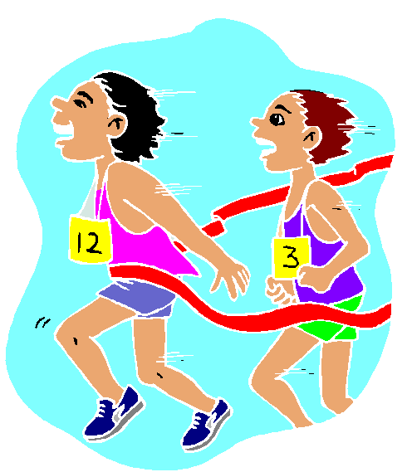

Изготовили: учащиеся 8б класса МБОУ»Зеленовская СОШ»
Руководитель: Чернобровкина Е.В., классный руководитель 8б класса.

2012 год

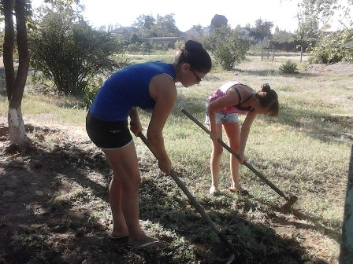
8б на субботнике.
Мы за
труд
на свежем воздухе!

Фото репортаж из 8б класса

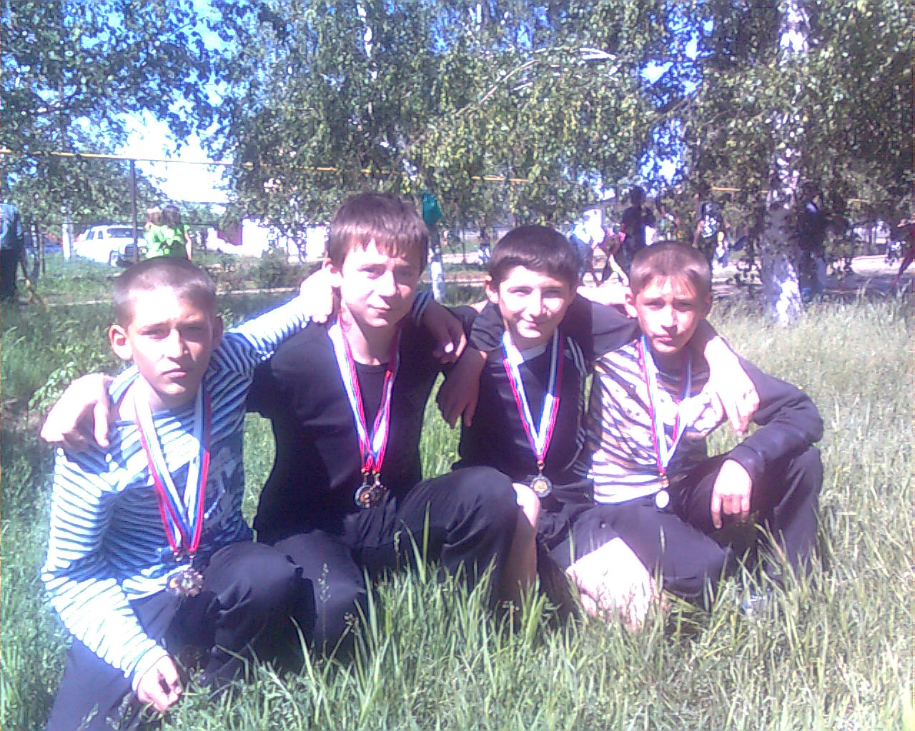
Наши спортсмены-
футболисты,
призёры областных
соревнований

МЫ
на уроке
физкультуры

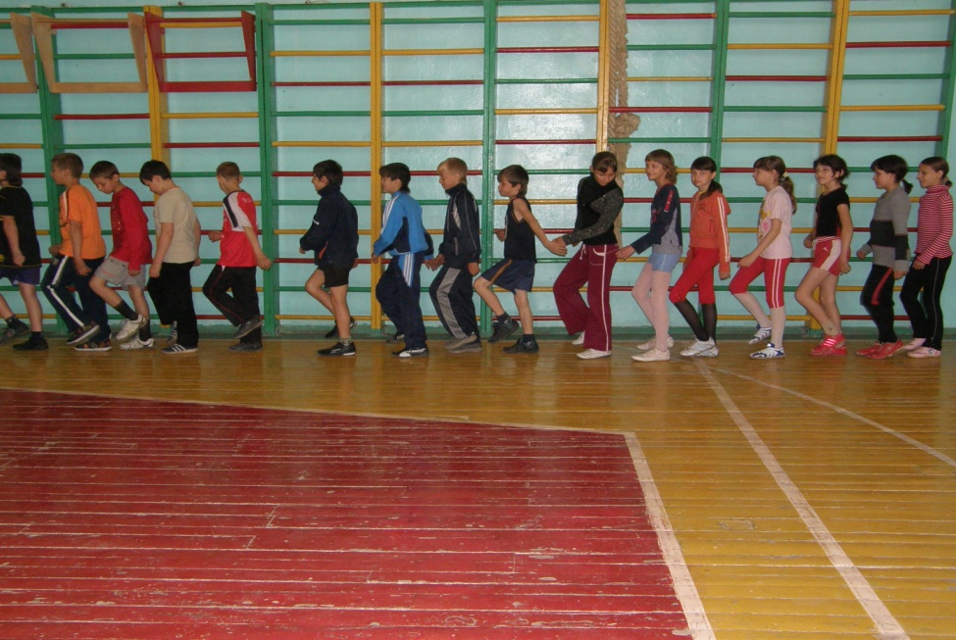

«Здоровый образ жизни
против
ВРЕДНЫХ ПРИВЫЧЕК!»

